# Analyser des données Marketing

## Partie 1 - Examinez vos données

### Outils Marketing utiles à l’analyse

KPI : indicateur Marketing, indicateur de performance, permet de s’évaluer à un instant t

Controle group : un groupe où l’on fait une expérience, un autre non, on compare la différence de résultats

ROI : retour sur investissement

**(Revenus générés – coûts de l’opération) / coûts de l’opération**

**2 moyens de mesurer l’impact d’un phénomène**

* **L’analyse pré post 🡪 on regarde les indicateurs avant et après une action**
* **Le groupe de contrôle 🡪** un groupe où l’on fait une expérience, un autre non, on compare la différence de résultats, groupe de contrôle solide si 10% du total

### Segmentez votre base clients

Type de segmentation :

* La segmentation démographique (l’âge, le genre, la catégorie socio-professionnelle, le revenu, le niveau d’études, le statut marital…)
* La segmentation géographique
* La segmentation psychographique (hobbies, intérêts, trait de personnalité)
* La segmentation comportementale (comportement avec l’enseigne 🡪 la fréquence d’achat, les marques préférées, la sensibilité au prix, la loyauté, l’engagement, l’utilisation du site Web…

Une segmentation reine : la RFM - Récence, Fréquence, Montant

* Récence 🡪 récence de l’achat
* Fréquence 🡪 fréquence d’achat sur un période donnée
* Montant 🡪 moyenne des montants

Plus ces critères sont élevés, plus le client à un indicateur RFM élevé (un scoring élevé)

On fait ensuite des groupes de clients selon cet indicateur

### Calculez la valeur à long terme de vos clients

CLTV : La CLTV est la somme des revenus générés par vos clients au sein de votre entreprise pendant toute leur durée de vie client. Vous pouvez l’exprimer en **revenus** ou en **marge. Il se calcule souvent sur un segment de client (à comparer à un autre).**

**CLTV = revenu client moyen x durée de vie**

**= revenu client moyen x 1/taux d’attrition**

Avec taux d’attrition qui correspond au taux de clients perdus sur une période donnée

## Partie 2 - Complétez vos données, présentez et créez l’adhésion à vos analyses

### Menez une méthodologie d'analyse efficace

Plan d’analyse de données marketing de la question business à la prise de décision :

* La question business
* Les variables dépendantes liées à cette question
* Les variables indépendantes
* L'exploration et analyse descriptive des variables (répartition, moyenne, évolution dans le temps…)
* Les analyses approfondies liées à la résolution de la question elle-même (relation entre 2 variables, construction d’un modèle…)

Démarche analyse de données :

* Clarifiez votre question ou objectif business
* Choisissez vos données
* Organisez votre récolte des données
* Explorez vos données
* Effectuez l'analyse et la conclusion
* Communiquez sur votre analyse

### Communiquez vos résultats

* Concentrez-vous sur l'histoire que vous allez raconter et gardez en tête que plus votre présentation sera cohérente et bien menée, plus elle sera impactante
* Élaborez votre plan slide par slide avant de commencer à rédiger
* Relisez votre document et prenez du recul sur ce que vous avez écrit
* Faites vivre votre analyse en interagissant avec ses destinataires

### Soignez la forme

Le plan :

* Un executive summary
  + les enjeux
  + les objectifs / la question business
  + le contexte, le périmètre de l’étude
  + les principaux « insights » et recommandations qui en découlent
* Corps de l’analyse 🡪 chapitre précédent
* La conclusion accompagnée de vos recommandations
* Les annexes

L'organisation slide par slide :

1 slide 1 idée

Simple et efficace

Rajouter sources et dates

Privilégier graph aux tableaux

## Partie 3 - Mettez en place un système d'information marketing

### Découvrez la puissance du SIM

Pour faire simple, un SIM est un ensemble de processus qui va vous permettre de recueillir les informations nécessaires à la prise de décision marketing, en ayant ces informations à disposition au bon endroit et au bon moment.

Il regroupe donc des données à la fois internes et externes à l’entreprise.

* Les informations internes seront par exemple les données de ventes par produits, les données clients, les données relatives aux coûts, les données provenant de l’activité des commerciaux, ou même les données de votre site internet.
* Les informations externes, quant à elles, seront les études de marché, les panels, les données de veille sur le marché et de vos concurrents.

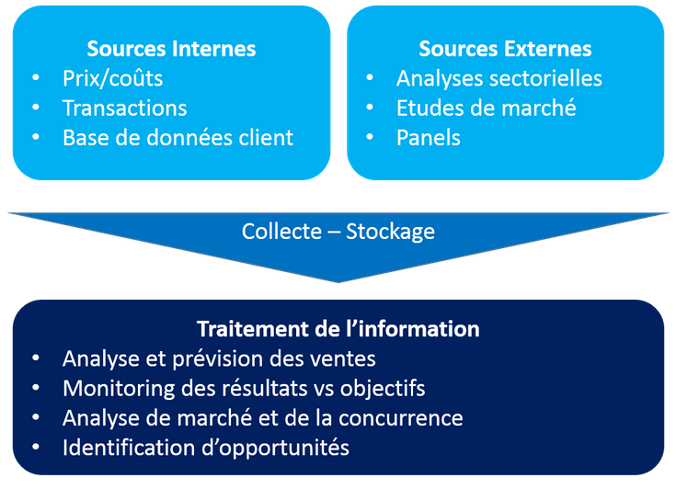

* Le SIM permet de recueillir des données internes et externes à l'entreprise afin de pouvoir planifier et monitorer son activité marketing
* Les évolutions technologiques permettent aujourd'hui d'aller très loin dans l'utilisation des données avec notamment la DMP.